
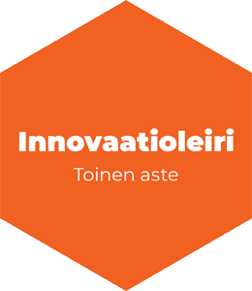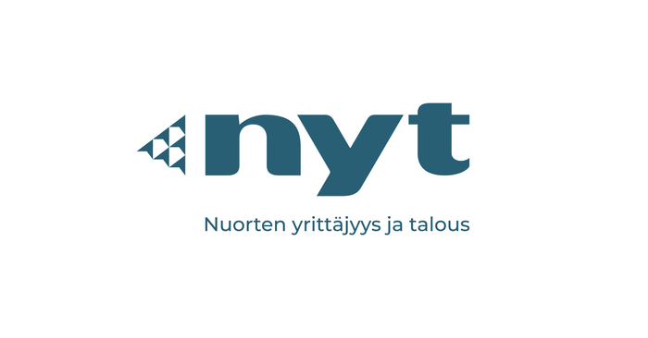

Karhulan lukion, Kotkan lyseon ja Haminan lukion
Innovaatioleiri Perinnekeskus Kuggomissa Loviisassa to 7.9.- pe 8.9. 2023

Innovaatioleiri on kaksi päivää kestävä toiminnallinen kokonaisuus, jonka aikana nuoret pienryhmissä ratkovat yrittäjien antamaa haastetehtävää. Leirin teemana on tänä syksynä kiertotalous yrittäjyydessä. Leiristä saa 2 opinopisteen suorituksen lukio-opintoihin. Leiri on samalla Karhulan lukion yrittäjyyslinjan aloitusleiri.

Leiri on koulun toimintaa ja siellä pätee oppilaitoksen säännöt. Päihteiden tuominen alueelle on kielletty. Leiri on myös kokonaan savuton. Leirille on yhteiskuljetus ja sinne lähdetään koululta torstaiaamuna ennen tai jälkeen aamun oppituntien. Leiri päättyy perjantaina lounaaseen ja bussi palaa takaisin koululle klo 14 mennessä. Leiriläisten koulupäivä päättyy tähän. Kuljetusten aikataulu vielä vähän tarkentuu. Kuljetus, majoitus ja ruokailut kuuluvat leirin ohjelmaan siten, että opiskelijan omavastuuksi jää 20 euroa.

Ohjaajina toimii eri lukioiden yrittäjyysopintoja suorittavat 2. ja 3. vsk:n opiskelijat. Ohjaajat ovat saaneet koulutuksen leiriohjelman läpiviemiseen. Lukioiden vastuuopettajien lisäksi leirillä on mukana Cursor Oy:n Nuori yrittäjyys aluepäällikkö Maarit Koverola sekä yritysten edustajia haastetehtävien esittelijöinä, sparraajina ja arvioijina.

Mitä mukaan:
- 20 euroa tasarahana – kerätään bussiin noustessa
- Tietokone ja muistiinpanovälineet
- Singstar-levyjä, jos on (teippi ja nimi näkyviin)
- Omat lakanat, pyyhe, pesuvälineet ja uimapuku
- Lyhyeen ulkoiluun sopiva vaatetus ja kengät
- Läpsyt/sisätossut/villasukat – sisätiloissa ei saa olla ulkokengät jalassa
- Omat mahdolliset lääkkeet
- Leirinaposteltavaa jos haluaa
- Siisti ”bisnesasu” perjantain päätösjuhlaan

Leiriä varten alaikäisen huoltajalta tarvitaan sähköisesti seuraavat tiedot pe 25.8. mennessä:
- Leiriläisen ruoka-aine- tai muu allergia?
- Sairaudet tai lääkitys, joka voi vaikuttaa leirielämään?
- Saako osallistuja näkyä leirillä otetuissa yleiskuvissa koulun somekanavissa?
- Puhelinnumero, josta huoltajan tavoittaa leirin aikana?
Ilmoitathan myös, jos linjalla opiskeleva opiskelijasi ei syystä tai toisesta osallistu aloitusleiriin.
Tiedot Karhulan lukion vastuuopettajan sähköpostiin: sanna.sirola@kotka.fi, 040-8495834 tai huoltajan wilma-viestillä.
Tervetuloa Innovaatioleirille!

